Bukti Wawancara Kognitif Online tentang Proses Respons Tes Penilaian Situasional Literasi Digital untuk Guru Prajabatan
Abstrak
Penilaian online dijawab tanpa adanya kesempatan untuk menanyakan arti suatu item, sehingga bukti tentang bagaimana responden memahami item diperlukan sebelum digunakan dalam skala besar. Studi ini mengumpulkan bukti proses respons untuk MADEL5C, tes penilaian situasional (SJT) yang terdiri dari 30 item literasi digital untuk guru pra-jabatan, melalui wawancara kognitif online. Empat belas guru pra-jabatan menyelesaikan semua item di situs web sambil berpikir keras dan menjawab tiga pemeriksaan audio per item, yang menghasilkan 1.258 segmen kode. Segmen diberi kode untuk kesalahpahaman skenario, istilah asing, pilihan yang sulit dibedakan, dan keraguan tentang realisme, dan konsensus pilihan ditambahkan. Aturan eksplisit mengubah bukti menjadi keputusan. Tidak ada kesalahpahaman mendasar mengenai skenario yang diidentifikasi dalam segmen yang dianalisis. Sebelas item dipertahankan, tujuh ditempatkan pada daftar pemantauan, dan dua belas memerlukan sedikit revisi, sebagian besar karena nama dan istilah alat yang tidak dikenal dan satu skenario tidak memiliki pernyataan otoritas. Temuan ini menawarkan dukungan awal untuk inferensi proses respons untuk sebagian besar item dan memberikan panduan revisi pada tingkat item. Mereka tidak membahas kesulitan, keandalan, atau prediksi.
Kata kunci: proses respon, wawancara kognitif, tes penilaian situasional, literasi digital, review item, guru prajabatan
Bukti Wawancara Kognitif Online tentang Proses Respons Tes Penilaian Situasional Literasi Digital untuk Guru Prajabatan
Pendahuluan
Tes literasi digital hanya berguna untuk pendidikan guru jika guru pra-jabatan membaca item-itemnya sebagaimana yang diinginkan oleh pengembang. Ketika tes disampaikan secara online, asumsi tersebut mudah untuk diabaikan, karena responden bekerja sendirian di depan layar dan tidak dapat menanyakan apa arti dari sebuah skenario atau istilah. Oleh karena itu, argumen validitas untuk tes semacam itu memerlukan bukti tentang proses respons, bukan hanya bukti tentang statistik soal (American Educational Research Association [AERA] et al., 2014; Kane, 2013).
Tes penilaian situasional (SJT) sesuai dengan literasi digital karena tes ini menghadirkan dilema yang realistis dan meminta responden untuk menilai tindakan yang akan diambil (Lievens & Motowidlo, 2016; Weekley & Ployhart, 2006). Fitur yang sama membuat mereka menuntut untuk memvalidasi. Item SJT menggabungkan skenario panjang, pertanyaan keputusan, dan beberapa opsi yang masuk akal, dan item dapat gagal tanpa peringatan statistik apa pun: responden mungkin salah membaca skenario, tidak mengetahui istilah teknis, atau menemukan dua opsi yang tidak dapat dibedakan. Statistik sampel besar menunjukkan bahwa suatu item berkinerja buruk. Mereka jarang menunjukkan alasannya.
Wawancara kognitif dan metode berpikir keras mengatasi kesenjangan tersebut dengan meminta responden melaporkan bagaimana mereka memahami suatu item dan sampai pada jawaban (Ericsson & Simon, 1993; Leighton, 2017; Willis, 2005). Outputnya adalah bukti proses respons yang dapat diubah menjadi keputusan tingkat item sebelum dilakukan administrasi skala besar (Padilla & Benítez, 2014; Zumbo & Hubley, 2017). Aplikasi yang dipublikasikan sebagian besar berkaitan dengan kuesioner dan item klinis atau pencapaian. Hanya sedikit yang melaporkan bagaimana wawancara semacam itu dapat dilakukan secara online untuk penilaian elektronik, dan lebih sedikit lagi yang menggunakan aturan eksplisit untuk mengubah bukti wawancara menjadi keputusan yang disimpan, dipantau, atau direvisi untuk setiap item.
Artikel ini melaporkan studi wawancara kognitif online tentang MADEL5C, penilaian elektronik SJT yang terdiri dari 30 item mengenai literasi digital untuk guru pra-jabatan, yang disampaikan melalui situs web. Instrumen ini memiliki lima dimensi: Pemahaman Kontekstual, Komunikasi, Kolaborasi, Penciptaan Konten, dan Pemecahan Masalah Kritis. Keamanan digital diperlakukan sebagai tema yang melintasi berbagai dimensi. 30 item tersebut merupakan pengembangan dari 20 item versi pertama (Irianty dkk., 2026) dan direvisi setelah pelaksanaan percontohan. Empat belas guru pra-jabatan menyelesaikan seluruh 30 item sambil berpikir keras dan menjawab tiga pemeriksaan audio per item. Tujuannya adalah untuk menilai apakah 30 item tersebut siap untuk pengujian lebih lanjut, dan penelitian ini mengajukan tiga pertanyaan:
1. Bagaimana guru prajabatan memahami skenario dan pilihan jawaban pada 30 butir soal MADEL5C?
2. Masalah pemahaman, terminologi, atau interpretasi apa yang muncul?
3. Item manakah yang harus dipertahankan, direvisi, atau dipantau?
Penelitian ini terbatas pada bukti proses respons. Itu tidak memperkirakan kesulitan item, reliabilitas, atau validitas prediktif.
Tinjauan Literatur
Validitas berbasis argumen
Dalam pendekatan berbasis argumen, validasi berarti membangun dan menguji rangkaian kesimpulan dari respons item hingga interpretasi dan penggunaan skor (Kane, 2013). Setiap kesimpulan bertumpu pada asumsi yang memerlukan bukti. Salah satu asumsi awal adalah bahwa responden memahami item sebagaimana dimaksud dan bahwa jawaban mereka berasal dari pengetahuan atau penilaian yang dimaksudkan untuk digunakan dalam tes tersebut. Standar ini mencantumkan bukti berdasarkan proses respons sebagai salah satu dari lima sumber bukti validitas, selain konten, struktur internal, hubungan dengan variabel lain, dan konsekuensi (AERA et al., 2014).
Bukti proses respons
Bukti proses respons berkaitan dengan pemikiran yang menghasilkan jawaban. Model respon survei menggambarkan empat langkah yang tumpang tindih: pemahaman, pengambilan, penilaian, dan pemilihan respon (Tourangeau et al., 2000). Dalam SJT, pemahaman mencakup skenario dan ketentuan-ketentuannya, penilaian mencakup penimbangan pilihan, dan seleksi mencakup pemilihan satu. Kegagalan pada langkah apa pun mengancam interpretasi skor yang diharapkan. Bukti semacam ini dikumpulkan dengan menanyakan pendapat responden saat menjawab, bukan dengan menyimpulkan jawaban (Padilla & Benítez, 2014; Zumbo & Hubley, 2017).
Wawancara kognitif dan berpikir keras
Think-aloud meminta responden untuk mengungkapkan pemikiran mereka secara verbal saat mereka bekerja, dan penyelidikan verbal menanyakan pertanyaan-pertanyaan yang ditargetkan tentang hal tersebut (Ericsson & Simon, 1993; Willis, 2005). Pewawancara biasanya menggabungkan keduanya, dan mereka mengkode pembicaraan yang dihasilkan untuk masalah pemahaman, istilah asing, pilihan jawaban yang tidak jelas, dan keraguan tentang seberapa realistis suatu item (Beatty & Willis, 2007; Collins, 2003). Peneliti pendidikan telah menggunakan pendekatan yang sama, yang sering disebut laboratorium kognitif, untuk menguji bagaimana siswa menafsirkan soal tes (Leighton, 2017; Willis & Artino, 2013). Menyelidiki setelah memberikan tanggapan akan menambah informasi yang mungkin hilang dari pembicaraan spontan, sehingga mengorbankan beberapa reaktivitas.
Mengembangkan dan merevisi item SJT
Soal-soal SJT biasanya ditulis dari kejadian-kejadian kritis atau dilema yang diberikan oleh para ahli, dengan pilihan-pilihan yang ditentukan oleh penilaian para ahli (Motowidlo dkk., 1990; Weekley & Ployhart, 2006). Item cenderung panjang dan bergantung pada konteks, sehingga meningkatkan risiko kesulitan membaca dan pilihan yang tumpang tindih (Lievens & Motowidlo, 2016). Panduan pengembangan skala menempatkan tinjauan ahli sebelum administrasi empiris dan merekomendasikan revisi item yang lemah sebelum sampel besar dikumpulkan (DeVellis, 2017). Bukti proses respons termasuk pada titik tersebut. Ini memberi tahu pengembang apakah suatu item harus disimpan sebagaimana adanya, diedit, atau ditonton di data selanjutnya, dan ini memberikan catatan alasannya. Model MADEL yang digunakan untuk mengembangkan MADEL5C menempatkan pengujian berpikir keras semacam ini dalam fase mendiskusikan (berkembang) (Mardapi, 2017).
Metode
Desain
Penelitian menggunakan desain deskriptif kualitatif dengan wawancara kognitif online. Peserta berpikir keras sambil membaca setiap skenario dan memilih opsi, lalu menjawab tiga pertanyaan audio tentang pilihan mereka (Ericsson & Simon, 1993; Willis, 2005). Studi ini adalah bagian kualitatif dari proyek metode campuran eksplorasi berurutan yang mengembangkan MADEL5C. Outputnya adalah keputusan untuk setiap item, yang kemudian dimasukkan ke dalam tahap kalibrasi kuantitatif.
Peserta
Pesertanya adalah 14 orang calon guru semester enam, semuanya program pendidikan guru sekolah dasar (PGSD), 4 laki-laki dan 10 perempuan, dari perguruan tinggi negeri di Jakarta (n = 12) dan perguruan tinggi swasta di Kupang, Nusa Tenggara Timur (n = 2). Peserta diundang melalui WhatsApp dan ikut serta jika bersedia. Semua kemudian diikuti dalam grup WhatsApp khusus, di mana peneliti dapat berkoordinasi dan membantu mengatasi masalah apa pun selama sesi. Kedua peserta asal Nusa Tenggara Timur ini sengaja diikutsertakan karena provinsi tersebut termasuk daerah terdepan, terluar, dan tertinggal (3T) yang kondisi digitalnya berbeda dengan Jakarta. Masing-masing menyelesaikan semua 30 item. Dua sukarelawan selanjutnya hanya menyelesaikan satu item dan dikeluarkan. Peserta diidentifikasi dengan kode anonim (P01 hingga P14).
Instrumen
MADEL5C berisi 30 item SJT di lima dimensi, masing-masing enam item (Tabel 1). Keamanan digital mencakup seluruh dimensi dan diwakili dalam item SJT_05, 08, 12, 24, dan 29. Setiap item memiliki skenario sekitar 80 hingga 120 kata yang menggambarkan dilema digital dalam konteks pengajaran, pertanyaan pengambilan keputusan, dan lima pilihan tindakan. 30 item tersebut berkembang dari 20 item versi pertama (Irianty dkk., 2026). Lima dimensi menggantikan struktur sebelumnya di mana komunikasi dan kolaborasi membentuk satu dimensi, setelah administrasi percontohan.
[Masukkan Tabel 1 di sini]
Prosedur dan data
30 item tersebut dibagi menjadi tiga sesi yang terdiri dari sepuluh sesi, masing-masing dengan dua item dari setiap dimensi, untuk membatasi kelelahan. Peserta membuka situs penilaian elektronik di perangkat mereka sendiri, membaca instruksi berpikir keras, dan memberikan persetujuan elektronik. Untuk setiap item mereka memilih sebuah opsi dan kemudian mencatat jawaban terhadap tiga pertanyaan. Penyelidikan pertama (Answering) menanyakan pilihan mana yang mereka pilih dan seberapa yakin mereka. Yang kedua (Menjelaskan) menanyakan alasannya dan menyelidiki elemen skenario atau istilah teknis yang spesifik untuk item tersebut. Tahap ketiga (Evaluasi) menanyakan apakah ada pilihan yang sulit untuk dibedakan, apakah ada istilah yang membingungkan, dan apakah situasinya realistis untuk calon guru. Tujuh sesi dihadiri oleh peneliti dan sisanya diselesaikan tanpa kehadiran peneliti. Data dikumpulkan pada 11–16 Oktober 2026.
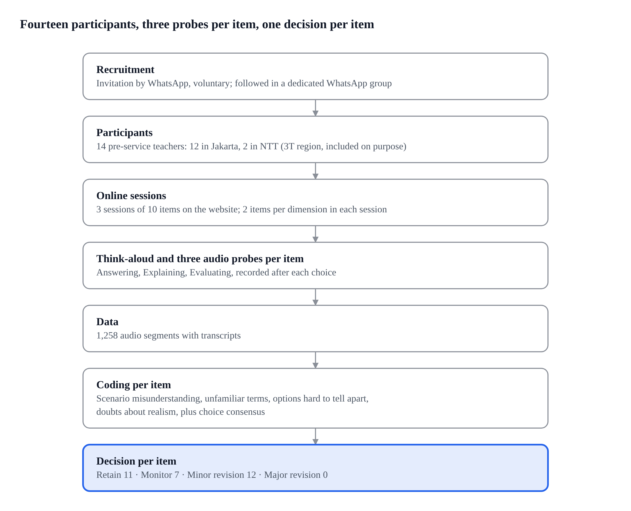
Gambar 1. Prosedur studi mulai dari perekrutan hingga pengambilan keputusan
Gambar 1 menunjukkan urutan dari perekrutan hingga pengambilan keputusan untuk setiap item.
Platform ini menyimpan audio setiap probe dengan transkrip otomatis. Dimana transkrip otomatisnya kosong, maka audionya ditranskrip kembali dengan Whisper large-v3, dan kedua transkrip dari Nusa Tenggara Timur tersebut dikoreksi oleh peneliti saat mendengarkan audio tersebut. Kumpulan data akhir memiliki 1.258 segmen (14 peserta × 30 item × 3 probe, dikurangi dua segmen SJT_28 yang tidak direkam), audio berdurasi sekitar 9,5 jam. Jika suatu probe direkam lebih dari satu kali, maka rekaman terakhirlah yang digunakan.
Analisis
Analisis bertujuan mendeteksi permasalahan pemahaman, bukan membangun teori. Segmen diberi kode dengan kategori yang diambil dari tahapan proses respons yang dijelaskan di bagian Bukti Proses Respons dan dibaca berdasarkan alasan yang diberikan peserta. Untuk setiap item, empat indikator diberi kode: kesalahpahaman terhadap skenario (K1), istilah-istilah yang asing (K2, terutama dari penyelidikan kedua), dua pilihan yang sulit dibedakan (K3, penyelidikan ketiga), dan keraguan tentang realisme situasi (K4, penyelidikan ketiga). Pernyataan bahwa tidak ada pilihan yang sulit dibedakan diberi skor nol dan pernyataan bahwa ada dua atau lebih pilihan yang sulit dibedakan diberi skor satu per segmen. Konsensus pilihan, yaitu jumlah 14 peserta yang memilih opsi modal, ditambahkan sebagai indikator lebih lanjut. Konsensus yang sangat tinggi dapat berarti bahwa pilihan terbaik terlalu mudah untuk diketahui.
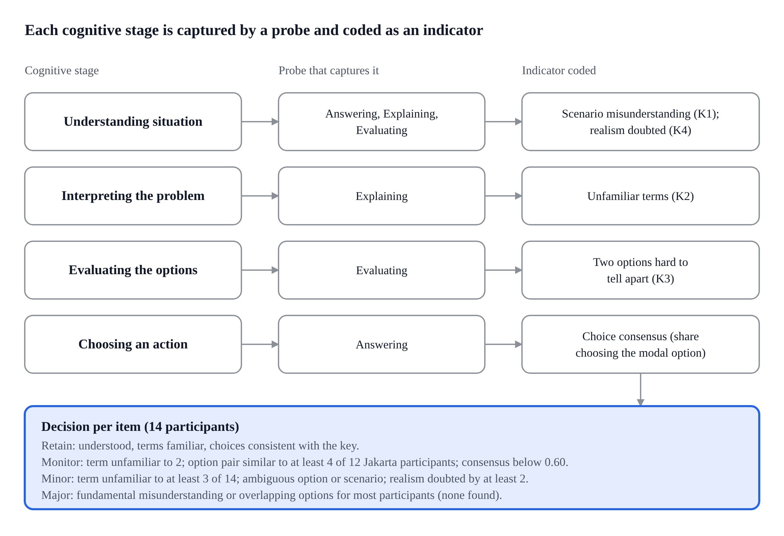
Gambar 2. Tahapan kognitif, penyelidikan, indikator, dan aturan pengambilan keputusan
Gambar 2 menghubungkan setiap tahapan kognitif dengan penyelidikan yang menangkapnya, indikator yang dikodekan darinya, dan aturan pengambilan keputusan.
Setiap item menerima satu keputusan dari aturan pada Tabel 2. Aturan ditetapkan sebelum pengkodean akhir dan bersifat operasional, bukan statistik. Ambang batas dihitung pada 14 peserta, kecuali untuk kesamaan opsi, yang dihitung pada 12 peserta di Jakarta karena kedua peserta dari Nusa Tenggara Timur melaporkan bahwa dua opsi sulit dibedakan pada setiap item, sehingga tidak ada diskriminasi antar item.
[Masukkan Tabel 2 di sini]
[Deklarasi penggunaan AI: akan ditulis oleh penulis.] Pengkodean dilakukan oleh satu peneliti, tanpa pembuat kode kedua yang independen, yang sesuai dengan tahap awal pengembangan item ini; aturan pengambilan keputusan pada Tabel 2 bersifat operasional dan menghitung masalah yang dilaporkan, sehingga membatasi ruang untuk interpretasi. Transkrip salah satu peserta (P13) banyak mengandung kesalahan pengenalan ucapan, sehingga kode peserta bersifat sementara.
Etika
Semua peserta membaca lembar informasi dan memberikan persetujuan elektronik. Partisipasi bersifat sukarela dan peserta dapat berhenti kapan saja. Hasil dilaporkan secara agregat dengan kode anonim, dan audio disimpan di penyimpanan yang dilindungi kata sandi. [Komite etika penelitian institusi, nama dirahasiakan untuk tinjauan buta], mengeluarkan satu persetujuan untuk keseluruhan rangkaian penelitian, termasuk sesi berpikir keras (nomor dan tanggal persetujuan dirahasiakan untuk tinjauan buta).
Hasil
Tidak ada item yang memerlukan revisi besar. Dari 30 item, 11 item dipertahankan, 7 item ditempatkan pada daftar pemantauan, dan 12 item memerlukan revisi kecil, sebagian besar karena istilah teknologi yang tidak familiar atau pilihan yang ambigu.
Pemahaman tentang skenario dan realisme
Tidak ada kesalahan pembacaan skenario yang mendasar yang teridentifikasi dalam segmen yang dianalisis. Pada probe menjawab dan menjelaskan, peserta yang memberikan penjelasan paling lengkap menunjuk pada unsur-unsur skenario yang item tesnya ditulis, dan tidak ada skenario yang dibaca untuk menggambarkan masalah yang berbeda. Beberapa kesalahan pembacaan bersifat lokal. Untuk SJT_14, peserta memberikan tiga jawaban berbeda mengenai siapa yang berwenang memutuskan (koordinator humas, kedua koordinator, atau ketua panitia), meskipun skenario tidak menyebutkannya. Untuk SJT_11, salah satu peserta berubah dari opsi E menjadi opsi A karena E tidak menyebutkan apakah guru harus segera menelepon atau meminta izin terlebih dahulu. Kedua item ini adalah kasus paling jelas di mana teks item, bukan partisipan, yang menghasilkan perbedaan.
Keraguan terhadap realisme jarang terjadi. Dari 359 segmen penilaian peserta Jakarta, hanya 8 yang mengangkatnya, pada SJT_11, SJT_12 (dua kali), SJT_14 (dua kali), SJT_17, SJT_23, dan SJT_26. Alasannya adalah peserta belum pernah mengalami hal tersebut, hanya terjadi di beberapa sekolah, siswa jarang berperan sebagai pengawas ujian (SJT_26), dan hal tersebut terkesan tidak lazim bagi siswa di Indonesia (SJT_14, 17, 23). Realisme tidak bergantung pada pengalaman pribadi. SJT_27 menggambarkan sekolah tanpa listrik. Lima peserta di Jakarta belum pernah bertemu dengan sekolah semacam itu dan dua orang lainnya melihatnya relevan terutama bagi guru-guru di daerah terpencil, namun ketujuh peserta menilai sekolah tersebut masuk akal berdasarkan berita, cerita, atau peluang untuk ditempatkan di sana. Kedua peserta NTT menyebut hal itu nyata.
Terminologi
Istilah-istilah asing dikelompokkan dalam sejumlah kecil item (Tabel 3). Peserta sering menebak makna dari skenario dan kata kerja yang ada dalam pilihan, sehingga ketidaktahuan jarang mengubah pilihan. Pada SJT_21, keempat belas peserta memilih opsi A meskipun 6 dari 12 peserta Jakarta belum memenuhi istilah takarir dalam bahasa Indonesia (subtitle atau caption) dan sebagai gantinya menggunakan "subtitle". Pada SJT_20, 12 dari 14 memilih opsi B meskipun 6 orang mengetahui Edpuzzle dengan buruk atau tidak sama sekali. SJT_16 adalah pengecualian: empat peserta mengatakan bahwa tidak mengetahui Trello membuat pilihan menjadi lebih sulit, dan satu peserta menyarankan penjelasan singkat dalam tanda kurung.
[Masukkan Tabel 3 di sini]
Diskriminasi pilihan dan konsensus pilihan
Konsensus pilihan rata-rata 0,81. Delapan item dipilih secara identik oleh 14 peserta (SJT_03, 05, 08, 12, 14, 18, 21, 24), tiga memiliki konsensus pada atau di bawah setengah (SJT_02, 04, 09), dan dua memiliki 8 dari 14 pada pilihan modal (SJT_13 dan 26).
Konsensus yang tinggi bukanlah suatu masalah, namun perlu mendapat perhatian jika dikaitkan dengan sinyal-sinyal lain. Pada SJT_20, tidak ada yang memilih opsi A (memutar video YouTube berdurasi 60 menit), dan salah satu peserta mengatakan tidak ada guru yang akan memilih, karena waktu pelajaran di sekolah dasar singkat. Pada SJT_14, keempat belas memilih opsi D, namun item yang sama menunjukkan ambiguitas otoritas yang dijelaskan di atas.
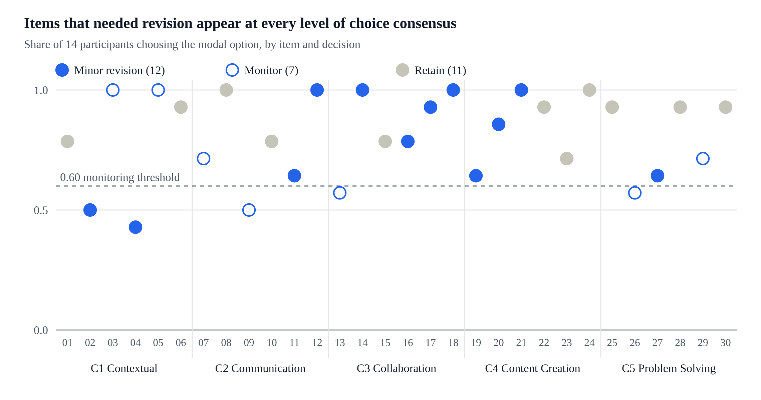
Gambar 3. Konsensus pilihan dan keputusan untuk masing-masing 30 item (14 peserta)
Gambar 3 menunjukkan konsensus terendah pada daftar revisi (SJT_04, 0,43) dan empat item dengan suara bulat (SJT_12, 14, 18, dan 21), sehingga konsensus saja tidak akan dapat menemukannya.
Tidak ada item yang memenuhi kriteria revisi besar mengenai opsi yang tumpang tindih yang dinilai demikian oleh sebagian besar peserta. Pasangan opsi yang dinilai serupa oleh sebagian besar peserta Jakarta adalah SJT_05 (B dan E), SJT_07 (A dan B), dan SJT_14 (D dan E), masing-masing sebesar 5 dari 12, diikuti oleh SJT_02 (A dan C) dan SJT_26 (A dan E), masing-masing sebesar 4.
Tabel 4 merangkum indikator dan keputusan berdasarkan dimensi. Perbedaan antar dimensi hanya bersifat deskriptif. Dengan 14 peserta mereka tidak diuji.
[Masukkan Tabel 4 di sini]
Keputusan item, bukti, dan revisi yang direkomendasikan
Tabel 5 mencantumkan 19 item yang tidak dipertahankan, disertai bukti dan rekomendasi revisi. Keputusan tersebut merupakan usulan yang harus dikonfirmasi oleh tim peneliti. 11 item yang ditahan adalah SJT_01, 06, 08, 10, 15, 22, 23, 24, 25, 28, dan 30.
[Masukkan Tabel 5 di sini]
Dua pola dipotong melintasi meja. Kebanyakan revisi kecil adalah perubahan kata-kata: penyempurnaan untuk alat yang disebutkan, padanan bahasa Indonesia untuk istilah bahasa Inggris, atau pernyataan eksplisit dalam skenario. SJT_09 dan SJT_13 ada dalam daftar pemantauan terutama karena peserta dibagi antara dua opsi dengan paling banyak satu masalah pemahaman yang dilaporkan, yang lebih mengarah pada kunci penilaian daripada teks item.
Diskusi
Wawancara mendukung inferensi proses respons untuk sebagian besar dari 30 item MADEL5C: guru pra-jabatan membaca skenario sebagaimana dimaksud, dan masalah yang muncul bersifat lokal dan dapat diperbaiki dengan mengedit item tersebut. Bagian ini membahas apa arti argumen validitas, apa yang disarankan untuk membangun SJT literasi digital, dan di mana bukti-bukti tersebut berhenti.
Kontribusi terhadap validitas MADEL5C
Dalam istilah berbasis argumen (Kane, 2013), penelitian ini menguji satu asumsi di bawah kesimpulan penilaian, yaitu bahwa responden memahami item sebagaimana dimaksud. Tidak ada skenario yang disalahpahami secara mendasar, tidak ada item yang menunjukkan pilihan yang tumpang tindih dalam pandangan sebagian besar peserta, dan keraguan terhadap realisme jarang terjadi. Tidak adanya masalah ini merupakan bukti awal, bukan konfirmasi bahwa setiap peserta memahami setiap item dengan cara yang sama. Buktinya juga cukup spesifik untuk memandu tindakan. Ini memisahkan item yang hanya memerlukan penyempurnaan atau penyusunan ulang (12 item) dari item yang harus diperhatikan ketika sampel yang lebih besar tersedia (7 item) dan item yang tidak ditemukan masalah (11 item). Catatan mengapa setiap item disimpan atau diubah merupakan bagian dari dokumentasi validitas (AERA et al., 2014).
Istilah asing adalah sumber utama masalah, dan sebagian besar tidak mengubah pilihan. Peserta menyimpulkan arti takarir atau Edpuzzle dari skenario, sehingga skor yang sama dihasilkan oleh pemahaman parsial terhadap suatu istilah. Ini penting untuk interpretasi. Jika suatu item dimaksudkan untuk mengukur penilaian tentang apa yang harus dilakukan dan bukan pengetahuan tentang suatu alat, istilah yang dapat diabaikan oleh peserta merupakan ancaman kecil, sedangkan istilah yang menghalangi pilihan, seperti yang dilakukan Trello pada empat peserta, merupakan ancaman yang lebih besar. Mengabaikan istilah ini melindungi konstruksi yang dimaksudkan (Lievens & Motowidlo, 2016).
Implikasi terhadap pengembangan SJT literasi digital
Tiga poin praktis menyusul. Pertama, beri nama alat tersebut dan jelaskan dalam beberapa kata, karena nama alat yang tampak umum bagi pengembang mungkin masih asing bagi siswa. Kedua, periksa istilah-istilah dalam bahasa Inggris dan padanan lokalnya, karena istilah-istilah seperti riwayat versi dan beban kognitif mungkin tidak diketahui dalam bahasa Indonesia atau Inggris. Ketiga, nyatakan dalam skenario siapa yang mempunyai kewenangan untuk memutuskan, karena SJT_14 menunjukkan bahwa dengan menghilangkannya, peserta akan memberikan asumsi yang berbeda dan dengan demikian mencapai pilihan kunci yang sama karena alasan yang berbeda.
Konsensus pilihan menambahkan informasi yang tidak dapat diberikan oleh kode pemahaman saja. Pilihan seragam dikombinasikan dengan sinyal lain (SJT_14, SJT_20) menandai item yang pilihan terbaiknya mungkin terlalu mudah dikenali, sementara pembagian genap tanpa masalah pemahaman (SJT_09, SJT_13) mengarah ke kunci. Kedua pembacaan ini memerlukan tindak lanjut yang berbeda dan dapat diperiksa setelah tanggapan item dari sampel yang lebih besar tersedia.
Keterbatasan
Studi ini hanya memberikan bukti proses respons. Ia tidak menyebutkan apa pun tentang kesulitan soal, keandalan, struktur internal, atau prediksi kinerja pengajaran, dan soal yang dipertahankan hanya menunjukkan bahwa tidak ada masalah yang muncul di antara 14 peserta, bukan berarti tidak ada masalah. Para peserta diundang melalui pesan dari dua universitas di dua wilayah dan bukan merupakan sampel acak.
Tiga fitur metode ini membatasi kepercayaan. Penyelidikan ketiga adalah pertanyaan tertutup, jadi jawaban singkat "tidak" mungkin menyembunyikan kesulitannya, dan beberapa peserta memberikan jawaban yang sangat singkat; Oleh karena itu alasannya dibaca bersama dengan jawaban atas penyelidikan lainnya. Penyelidikan retrospektif setelah pemilihan dapat mengubah cara peserta merekonstruksi alasan mereka, meskipun hal ini tidak mengganggu jawaban itu sendiri. Terakhir, pengkodean dibantu dengan model bahasa besar dan diperiksa oleh satu peneliti terhadap audio, kode untuk satu peserta bersifat sementara, dan tidak ada pembuat kode kedua yang independen yang digunakan, sehingga tidak ada kesepakatan antar pembuat kode. Dua segmen SJT_28 tidak dicatat, sehingga keputusan penyimpanan untuk item tersebut didasarkan pada data yang sedikit lebih sedikit dan harus dibaca sebagai tentatif. Oleh karena itu, keputusan-keputusan pada Tabel 5 harus dibaca sebagai usulan yang sudah dibuktikan dengan jelas, bukan keputusan akhir.
Tahap berikutnya adalah kalibrasi sampel besar dari item yang direvisi, dimana item dalam daftar pemantauan dapat diperiksa bersamaan dengan statistik item.
Kesimpulan
Wawancara kognitif online dengan 14 guru pra-jabatan memberikan bukti proses respons pada 30 item MADEL5C. Tidak ada kesalahpahaman mendasar atau pilihan yang tumpang tindih yang diidentifikasi dalam segmen yang dianalisis, 11 item dipertahankan, 7 ditempatkan pada daftar pemantauan, dan 12 memerlukan sedikit revisi kata-kata, terutama penjelasan untuk alat dan istilah yang tidak dikenal dan satu informasi yang hilang dalam sebuah skenario. Aturan keputusan dan tabel bukti tingkat item memungkinkan pengembang lain mereproduksi logika penilaian ini. Temuan ini terbatas pada proses respon, sehingga item yang direvisi masih memerlukan kalibrasi sampel yang besar sebelum interpretasi berbasis skor dapat didukung.
Referensi
Asosiasi Riset Pendidikan Amerika, Asosiasi Psikologi Amerika, & Dewan Nasional Pengukuran dalam Pendidikan. (2014). Standar untuk tes pendidikan dan psikologi. AERA.
Beatty, PC, & Willis, GB (2007). Sintesis penelitian: Praktek wawancara kognitif. Opini Publik Triwulanan, 71(2), 287–311.
Collins, D. (2003). Instrumen survei pretesting: Gambaran umum metode kognitif. Penelitian Kualitas Hidup, 12(3), 229–238.
DeVellis, RF (2017). Pengembangan skala: Teori dan aplikasi (edisi ke-4). SAGE. [VERIFIKASI edisi]
Ericsson, KA, & Simon, HA (1993). Analisis protokol: Laporan verbal sebagai data (Edisi Rev.). Pers MIT.
Irianty, R., Triana, D.D., & Saptono, A. (2026). Pengembangan dan validasi instrumen literasi digital untuk calon guru: Tinjauan literatur sistematis dan kerangka kerja MADEL yang diusulkan. Ilmu Sosial & Humaniora Terbuka, 14, 103366. https://doi.org/10.1016/j.ssaho.2026.103366
Kane, MT (2013). Memvalidasi interpretasi dan penggunaan nilai tes. Jurnal Pengukuran Pendidikan, 50(1), 1–73.
Leighton, JP (2017). Menggunakan wawancara berpikir keras dan laboratorium kognitif dalam penelitian pendidikan. Pers Universitas Oxford.
Lievens, F., & Motowidlo, SJ (2016). Tes penilaian situasional: Dari ukuran penilaian situasional hingga ukuran pengetahuan domain umum. Psikologi Industri dan Organisasi, 9(1), 3–22.
Mardapi, D. (2017). pengukuran, penilaian, dan evaluasi pendidikan (edisi ke-2). Penerbitan Parama. [VERIFIKASI]
Motowidlo, SJ, Dunnette, MD, & Carter, GW (1990). Prosedur pemilihan alternatif: Simulasi fidelitas rendah. Jurnal Psikologi Terapan, 75(6), 640–647.
Padilla, J.-L., & Benítez, I. (2014). Bukti validitas berdasarkan proses respon. Psikothema, 26(1), 136–144.
Tourangeau, R., Rips, LJ, & Rasinski, K. (2000). Psikologi respons survei. Pers Universitas Cambridge.
Weekley, JA, & Ployhart, RE (Eds.). (2006). Tes penilaian situasional: Teori, pengukuran, dan aplikasi. Lawrence Erlbaum.
Willis, GB (2005). Wawancara kognitif: Alat untuk meningkatkan desain kuesioner. SAGE.
Willis, GB, & Artino, AR, Jr (2013). Menurut responden, apa yang kami tanyakan? Menggunakan wawancara kognitif untuk meningkatkan survei pendidikan kedokteran. Jurnal Pendidikan Kedokteran Pascasarjana, 5(3), 353–356.
Zumbo, BD, & Hubley, AM (Eds.). (2017). Memahami dan menyelidiki proses respons dalam penelitian validasi. Peloncat.
Tabel 1
Dimensi MADEL5C dan nomor item
Dimensi | Fokus | Barang
Pemahaman Kontekstual C1 | Menavigasi, mengevaluasi kredibilitas, dan mengelola informasi digital | SJT_01–06
Komunikasi C2 | Berkomunikasi dengan sopan, beretika, dan profesional melalui saluran digital | SJT_07–12
Kolaborasi C3 | Bekerja sama secara online dengan peran yang jelas | SJT_13–18
Pembuatan Konten C4 | Merancang dan memproduksi konten pembelajaran digital yang berkualitas, mudah diakses, dan halal | SJT_19–24
C5 Pemecahan Masalah Kritis | Menganalisis gangguan teknologi dan merancang solusi adaptif | SJT_25–30
Tabel 2
Aturan pengambilan keputusan untuk setiap item
Keputusan | Aturan
Pertahankan | Skenario dipahami, istilah-istilah familiar, dan pilihan konsisten dengan kunci yang dimaksudkan
Memantau | Istilah yang asing bagi 2 peserta; atau satu pasangan opsi dinilai serupa oleh setidaknya 4 dari 12 partisipan Jakarta; atau konsensus di bawah 0,60
Revisi kecil | Sebuah istilah yang asing bagi setidaknya 3 dari 14; atau suatu opsi atau skenario yang terbukti ambigu; atau realisme diragukan oleh minimal 2 peserta
Revisi besar | Kesalahpahaman mendasar mengenai skenario, atau pilihan yang tumpang tindih, dilaporkan oleh sebagian besar peserta
Tabel 3
Item dengan istilah yang dilaporkan sebagai asing
Barang | Istilah | Peserta melaporkan hal yang tidak biasa
SJT_16 | Trello | 8 dari 14
SJT_21 | takarir (subjudul) | 6 dari 12 peserta Jakarta
SJT_20 | teka-teki pendidikan | 6 dari 14 (4 orang lainnya pernah mendengarnya tetapi tidak pernah menggunakannya)
SJT_02 | Operator Boolean, pencarian lanjutan | 5
SJT_17 | riwayat versi | 4
SJT_18 | beban kognitif (beban kognitif) | 4
SJT_04 | metadata, sinkronisasi, penyimpanan cloud | 4
SJT_03 | gamifikasi | 2
SJT_26 | pengawas, ANBK (penilaian nasional berbasis komputer) | 2
Tabel 4
Indikator dan keputusan berdasarkan dimensi
Dimensi | Barang | Berarti konsensus | Item dengan istilah asing | Pasangan opsi dinilai sulit dibedakan (segmen 72) | Realisme diragukan (segmen) | Revisi kecil | Memantau | Pertahankan
Pemahaman Kontekstual C1 | 01–06 | 0.77 | 2 | 21 | 0 | 2 | 2 | 2
Komunikasi C2 | 07–12 | 0.77 | 0 | 19 | 3 | 2 | 2 | 2
Kolaborasi C3 | 13–18 | 0.85 | 3 | 20 | 3 | 4 | 1 | 1
Pembuatan Konten C4 | 19–24 | 0.86 | 2 | 19 | 1 | 3 | 0 | 3
C5 Pemecahan Masalah Kritis | 25–30 | 0.79 | 1 | 20 | 1 | 1 | 2 | 3
Jumlah | 30 | 0.81 | 8 | 99 | 8 | 12 | 7 | 11
Catatan. Penghitungan opsi dan realisme menggunakan probe evaluasi dari 12 peserta di Jakarta (6 item × 12 = 72 segmen per dimensi; 71 untuk C5 karena satu segmen SJT_28 tidak dicatat). Suatu item dihitung memiliki istilah asing ketika setidaknya tiga peserta melaporkannya.
Tabel 5
Bukti dan rekomendasi untuk item yang tidak dipertahankan sebagaimana adanya
Barang | Pilihan modal (dari 14) | Bukti dari wawancara | Keputusan dan rekomendasi
SJT_02 | C 7, A 6 | Pencarian lanjutan atau operator Boolean yang tidak dikenal 5; opsi A dan C dinilai serupa dengan 4 dari 12 | Minor: sederhanakan istilahnya, pertajam perbedaan antara A dan C
SJT_04 | A 6, E 6, B 2 | Metadata, sinkronisasi, dan penyimpanan cloud membingungkan ke 4; pilihan terbagi antara A dan E | Minor: sederhanakan persyaratan, tinjau opsi
SJT_11 | E 9, SEBUAH 5 | Opsi E ambigu (segera menelepon atau minta izin terlebih dahulu); realisme diragukan oleh salah satu peserta | Minor: klarifikasi opsi E
SJT_12 | Sebuah 14 | Realisme diragukan oleh dua orang (tidak pernah mengalaminya; hanya berlaku di beberapa aliran); "desas-desus" (rumor) membingungkan seseorang | Minor: meninjau konteks sekolah, mempertimbangkan isu (rumor)
SJT_14 | H 14 | Tiga jawaban berbeda mengenai otoritas; D dan E dinilai tumpang tindih dengan 5 dari 12; realisme diragukan oleh dua orang | Minor : menyatakan siapa yang berwenang dalam skenario tersebut
SJT_16 | E 11, SEBUAH 3 | Trello tidak terbiasa dengan 8; salah satu peserta menyarankan gloss | Minor: tambahkan deskripsi singkat tentang aplikasi
SJT_17 | C 13, H 1 | "Riwayat versi" baru ke 4; realisme diragukan oleh seseorang | Minor: tambahkan versi sejarah yang setara dengan bahasa Indonesia
SJT_18 | H 14 | Beban kognitif dinilai asing atau perlu diganti sebesar 4 | Minor: ganti istilahnya, periksa pengecohnya
SJT_19 | E 9, H 5 | "Slide interaktif dengan Quizizz" membingungkan; D dan E dinilai serupa dengan skor 3 | Minor: ulangi sebagai kuis interaktif
SJT_20 | B 12, D 1, E 1 | Edpuzzle asing bagi 6; opsi A tidak dipilih oleh siapa pun dan dinilai tidak masuk akal | Minor: jelaskan platformnya, ganti distraktor A
SJT_21 | Sebuah 14 | Takarir baru ke 6 dari 12 | Minor: tulis takarir (subtitle)
SJT_27 | C 9, E 3, B 2 | "Simulasi fisik aliran data" dan "pembukaan digital" membingungkan 3 | Minor: menyederhanakan frasa
SJT_03 | Bab 14 | "Gamifikasi" baru di 2 | Monitor: pertimbangkan istilah yang setara
SJT_05 | B 14 | B dan E dinilai serupa dengan 5 dari 12; pilihan seragam | Memantau
SJT_07 | B 10, A 4 | A dan B dinilai serupa dengan 5 dari 12 | Memantau
SJT_09 | A 7, H 7 | Tidak ada hambatan pemahaman; pilihan dibagi rata | Monitor: tinjau kuncinya
SJT_13 | SEBUAH 8, E 6 | Pilihan terbagi antara A dan E; "muat ulang kontribusi tugas" membingungkan seseorang | Monitor: tinjau kuncinya
SJT_26 | E 8, SEBUAH 6 | Salah satu peserta mengatakan siswa jarang bertindak sebagai pengawas; pengawas dan ANBK baru ke 2; A dan E dinilai serupa dengan skor 4 | Monitor: meninjau realisme peran
SJT_29 | A 10, H 4 | "Pemindaian offline Windows Defender" dan "pop-up" membingungkan 2 | Memantau

